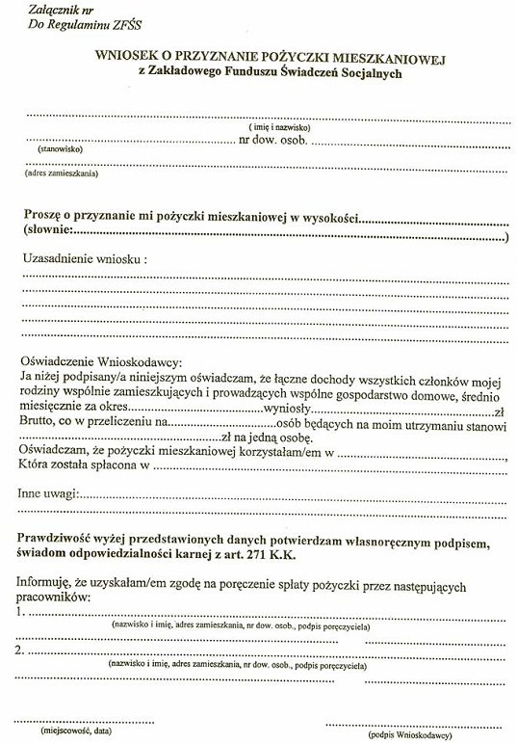

Informacje o przetwarzaniu danych
Zgodnie z art. 13 ust. 1 i 2 ogólnego rozporządzenia o ochronie danych osobowych z dnia 27 kwietnia 2016 r. (dalej jako: Rozporządzenie 2016/679/RODO) informujemy, iż:
- Administratorem danych osobowych jest Szkoła Podstawowa nr 54 z siedzibą w Katowicach (40 -486), przy ul. Wojciecha 9 (dalej jako: Administrator);
- Administrator wyznaczył inspektora ochrony danych, z którym może się Pani/Pan kontaktować we wszystkich sprawach związanych z przetwarzaniem Pani/Pana danych osobowych pod adresem e-mail iod@gmainvest.pl lub na adres administratora danych z dopiskiem „IOD”;
- dane osobowe obejmują Pani/Pana dane, jako wnioskodawcy oraz dane członków Pani/Pana gospodarstwa domowego, jeśli rodzaj wnioskowanych świadczeń tego wymaga;
- Pani/Pana dane będą przetwarzane w oparciu o art. 6 ust. 1 lit. c Rozporządzenia 2016/679 oraz w szczególnych przypadkach również na podstawie art. 9 ust. 2 lit. b Rozporządzenia 2016/679 w celu określenia wysokości świadczeń socjalnych oraz dopłat, zgodnie z art. 8 ust. 1-2 ustawy z 4 marca 1994 r. o zakładowym funduszu świadczeń socjalnych (przyznawanie ulgowych usług i świadczeń oraz wysokość dopłat z ZFŚS uzależnia się od sytuacji życiowej, rodzinnej i materialnej osoby uprawnionej), natomiast szczegółowy sposób i zakres informacji służących do potwierdzania sytuacji życiowej został uregulowany w Regulaminie Zakładowego Funduszu Świadczeń Socjalnych Szkoły Podstawowej nr 54;
- odbiorcami Pani/Pana danych osobowych mogą być organy lub podmioty, działające w oparciu o powszechnie obowiązujące przepisy prawa. Pani/Pana dane osobowe mogą zostać powierzone podmiotom wspierającym bieżącą działalność Administratora, z którymi Administrator zawarł umowy powierzenia przetwarzania danych, zgodnie z art. 28 Rozporządzenia 2016/679;
- okres przetwarzania Państwa danych osobowych będzie nie dłuższy niż jest to niezbędne w celu przyznania ulgowej usługi i świadczenia oraz dopłaty z Funduszu oraz ustalenia ich wysokości, a także przez okres dochodzenia do nich praw lub roszczeń, jak również od okresu wynikającego z przyjętego u Administratora jednolitego rzeczowego wykazu akt, tj. nie dłużej niż 6 lat.
- posiada Pani/Pan:
- prawo dostępu do danych osobowych Pani/Pana dotyczących, zgodnie z art. 15 Rozporządzenia 2016/679;
- prawo do sprostowania Pani/Pana danych osobowych, zgodnie z art. 16 RODO;
- prawo żądania od administratora ograniczenia przetwarzania danych osobowych, zgodnie art. 18 RODO, jednakże z zastrzeżeniem przypadków, o których mowa w art. 18 ust. 2 RODO;
- prawo do wniesienia skargi do organu nadzorczego – Prezesa Urzędu Ochrony Danych Osobowych, jeżeli uzna Pani/Pan, że dane przetwarzane są w sposób niezgodny z obowiązującym prawem;
- jednocześnie, z uwagi na specyfikę gromadzenia danych oraz obowiązujących przepisów prawa w zakresie Zakładowego Funduszu Świadczeń Socjalnych, nie przysługuje Pani/Panu:
- prawo do usunięcia danych osobowych, zgodnie z art. 17 RODO,
- prawo do przenoszenia danych osobowych, zgodnie z art. 20 RODO,
- prawo sprzeciwu, wobec przetwarzania danych osobowych, zgodnie z art. 21 RODO, z uwagi na fakt, że podstawą prawną przetwarzania Pani/Pana danych osobowych jest art. 6 ust. 1 lit. c oraz art. 9 ust. 2 lit. RODO;
- podanie danych, które wynikają z powyższego regulaminu jest warunkiem koniecznym do ubiegania się o przyznanie ulgowej usługi i świadczenia oraz dopłaty z Zakładowego Funduszu Świadczeń Socjalnych. Niepodanie danych może skutkować brakiem możliwości rozpatrzenia wniosku lub brakiem możliwości przyznania świadczenia ustalonego w Regulaminie;
- Pani/Pana dane osobowe nie będą podlegały profilowaniu, jak również w odniesieniu do Pani/Pana danych osobowych, decyzje nie będą podejmowane w sposób zautomatyzowany.

